编译原理第六章第三次作业

李昊宸 2017K8009929044

6.6.1：在图 6-36 的语法制导定义中添加处理下列控制流构造的规则：

1）一个 repeat 语句：repeat S while B

2）一个 for 循环语句：for (S1; B; S2) S3

答：

1）

|  |  |
| --- | --- |
| PRODUCTION | SEMANTIC RULES |
| S -> repeat S1 while B | S1.next = newlabel（）  B.true = newlabel（）  B.false = S.next  S.code = label(B.true) || S1.code || label(S1.next) || B.code |

2)

|  |  |
| --- | --- |
| PRODUCTION | SEMANTIC RULES |
| S -> for ( S1 ; B ; S2) S3 | S1.next = newlabel ()  S2.next = S.next  S3.next = newlabel ()  B.true = newlabel()  B.false = S.next  S.code = S1.code || label(S1.next) || B.code || label(B.true) || S3.code || label(S3.next) || S2.code || gen(‘goto’ S1.next) |

6.7.1: 使用图 6-43 中的翻译方案翻译下列表达式。给出每个子表达式的 truelist 和 falselist。你可以假设第一条被生成的指令的地址是 100.

1) a==b && (c==d || e==f)

2) (a==b || c==d) || e==f

3) (a==b && c==d) && e==f

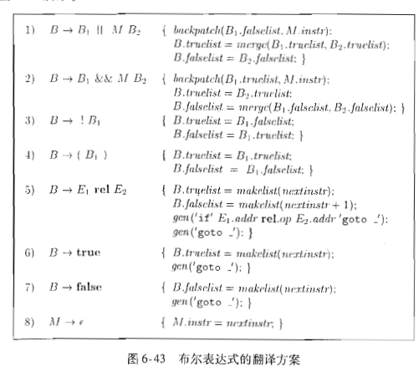

答：

1）a==b && (c==d || e==f)

B.truelist={102,104}

B.falselist={101,105}

B.truelist={100} && M B.truelist={102,104}

B.falselist={101} M.instr=102 B.falselist={105}

a == b ε ( B.truelist={102,104} )

B.falselist={105}

B.truelist={102} || M B.truelist={104}

B.falselist={103} M.instr=104 B.falselist={105}

c == d ε e == f

100: if a == b goto 102

101: goto –

102: if c == d goto –

103: goto 104

104: if e == f goto –

105: goto -

2）(a==b || c==d) || e==f

B.truelist={100,102,104}

B.falselist={105}

B.truelist={100,102} || M B.truelist={104}

B.falselist={103} M.instr=104 B.falselist={105}

( B.truelist={100,102} ) ε e == f

B.falselist={103}

B.truelist={100} || M B.truelist={102}

B.falselist={101} M.instr=102 B.falselist={103}

a == b ε c == d

100: if a == b goto -

101: goto 102

102: if c == d goto –

103: goto 104

104: if e == f goto –

105: goto -

3) (a==b && c==d) && e==f

B.truelist={104}

B.falselist={101,103,105}

B.truelist={102} && M B.truelist={104}

B.falselist={101,103} M.instr=104 B.falselist={105}

( B.truelist={102} ) ε e == f

B.falselist={101,103}

B.truelist={100} && M B.truelist={102}

B.falselist={101} M.instr=102 B.falselist={103}

a == b ε c == d

100: if a == b goto 102

101: goto -

102: if c == d goto 104

103: goto -

104: if e == f goto –

105: goto -